网上书店管理系统

需求分析报告

概述

1.1软件描述
设计一个小型的数据库应用系统，服务于一个网上书店的日常处理业务及网上购书业务，包括供书目录、库存管理、采购管理、客户管理，顾客订单管理、发货管理，供应商管理及网上浏览等。
总体设计要求：书店内部日常处理业务通过C/S模式来实现，而顾客可通过Internet进行网上订书及查询浏览，为改善性能，应尽量将业务规则放在中间层或数据库服务器一端。

1.2 软件功能
该系统的主要功能如下：
1、供书目录及库存管理
供书目录管理及库存管理为书店的主要日常业务，应包括建立和更新供书目录，新书入库功能等。需要记录供书的信息有：书号，书名，作者（最多可包括四个作者，有序），出版社，价格，关键字（最多10个），存货量，供书商等，并且需考虑丛书的问题（即一个书号包含多本书）。
2、采购管理
采购管理为书店的主要日常业务之一，包括缺书登记管理及采购单管理。
缺书登记可通过以下几种方法生成：
1）直接进行缺书登记，包括书号，书名，出版社，供书商，数量，登记日期。
2）存书量低于一定限度时，自动生成缺书记录（注：不能有重复）
采购单管理：根据缺书记录单可选择生成采购单，到货时对采购单作相应处理，并增加库存量，删除缺书记录等。
3、客户管理
客户管理包括客户信息管理及信用管理。需要记录客户的信息包括：网上ID，登录密码，名称，地址，帐户余额，信用等级等。
有关客户信息的管理，分别由书店管理和客户网上管理完成，书店管理包括收到客户的款项后，增加客户的帐户余额；调整信用额度。客户其他信息由客户在网上维护，如注册一个新的用户，修改用户信息等等。
信用等级分为五级，一级为10%的折扣，不能透支；二级为15%的折扣，不能透支；三级为15%的折扣，可先发书再付款，透支有额度限制；四级为20%的折扣，可先发书再付款，透支有额度限制；五级为25%的折扣，可先发书再付款，透支无额度限制。信用等级管理有两种形式：一种是书店进行管理；一种是自动进行管理，即在每月月初根据该帐户的余额或累计购书总金额进行调整，如帐户余额超过一定金额，提升其信用额度。
4、顾客订单管理和发货管理
顾客订单包括订单号，订货日期，客户ID，书号，订书数量，金额，发货地址，发货情况等。
订单由顾客在网上申请生成。一个订单可订多本书（可选）。并仅能对书库中已有的书目进行订购，库存量不足时可以先订货；当客户查询的书目在书库中没有找到时，将会询问客户是否希望做进一步的询价及报价。
发货管理为书店日常业务管理之一，必须根据订单情况及客户的信用等级判断其付款额是否到帐，并相应扣减其帐户余额后，才能发货。
5、供应商管理
供应商相关信息，包括：供应商基本信息，供应商供货信息，并且不同的供应商发布自己现有书目信息。
6、网上浏览查询
可查询以下二类信息：
1）客户相关信息，包括：客户基本信息，客户历史订单信息，相关订单的发货信息等。
2）书目信息：可按照书号，书名，出版社，关键字（可指定匹配程度（可选））、作者，进行查询，并可进行模糊查询（可选）。
要求：必须根据所有必选的功能和数据需求设计实现完整的数据库（包括：各种表，视图，必要的存储过程，触发器等）。

需求分析
网上书店系统流程图如图所示
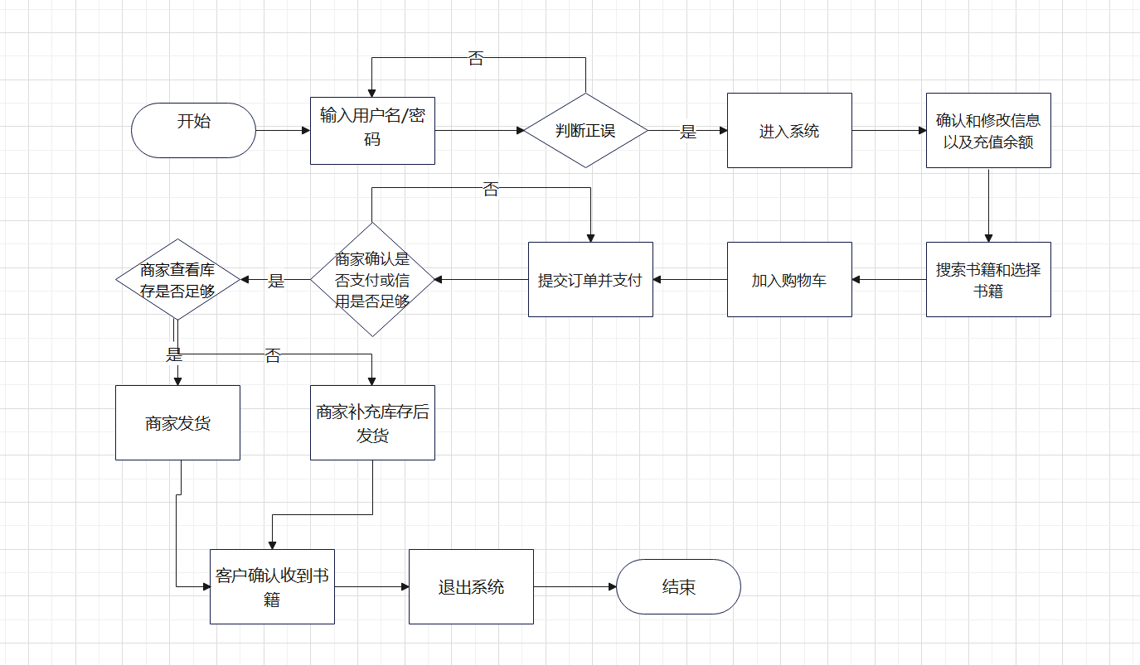

概念设计

3.1E-R图
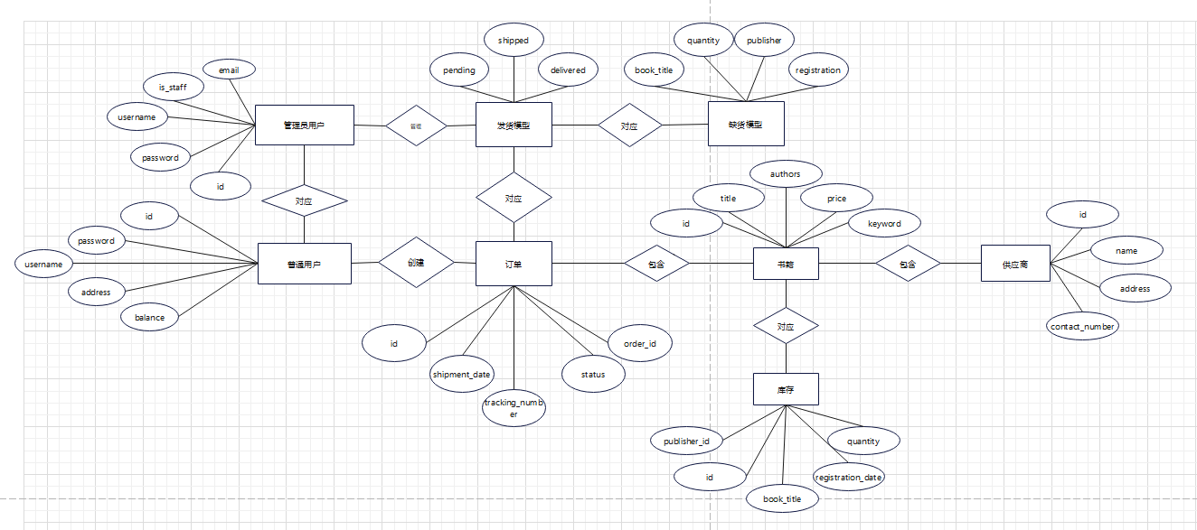

3.2 实体及属性
1. 供书目录及库存管理
书籍表 (Books): 记录书本的基本信息。
书号 (book_id)
书名 (title)
作者 (author) [最多4个]
出版社 (publisher)
价格 (price)
关键字 (keywords) [最多10个]
存货量 (stock_quantity)
丛书表 (BookSeries): 处理一个书号包含多本书的情况。
丛书ID (series_id)
丛书名 (series_name)
书号 (book_id)

2. 采购管理
缺书登记表 (OutOfStock)：
书号 (book_id)
书名 (title)
出版社 (publisher)
供书商 (supplier_id)
需要采购的数量 (quantity)
登记日期 (register_date)
采购单表 (PurchaseOrders)：
采购单号 (order_id)
书号 (book_id)
供应商ID (supplier_id)
采购数量 (quantity)
采购价格 (purchase_price)
状态 (status)

3. 客户管理
客户表 (Customers)：
客户ID (customer_id)
网上ID (online_id)
登录密码 (password)
名称 (name)
地址 (address)
帐户余额 (balance)
信用等级 (credit_level)

4. 顾客订单管理和发货管理
订单表 (Orders)：
订单号 (order_id)
客户ID (customer_id)
订货日期 (order_date)
书号 (book_id)
订书数量 (quantity)
总金额 (total_amount)
发货地址 (shipping_address)
发货状态 (shipping_status)
发货表 (Shipments)：
发货ID (shipment_id)
订单号 (order_id)
发货日期 (shipping_date)
发货状态 (status)

5. 供应商管理
供应商表 (Suppliers)：
供应商ID (supplier_id)
供应商名称 (name)
联系方式 (contact_info)
供应商供货书籍表 (SupplierBooks)：

供应商ID (supplier_id)
书号 (book_id)
供货价格 (supply_price)

6. 网上浏览查询
客户历史订单查询: 可以通过客户ID查询客户的所有历史订单，订单信息包括订单号、书号、订购数量、发货情况等。
书目信息查询: 可以通过书号、书名、出版社、关键字（支持模糊匹配）、作者进行查询。

四．数据库设计

4.1 关系模型
书籍 (Books) 与 丛书 (BookSeries) 通过 series_id 关联。
书籍 (Books) 与 缺书登记 (OutOfStock) 通过 book_id 关联。
订单 (Orders) 与 书籍 (Books) 通过 book_id 关联。
订单 (Orders) 与 客户 (Customers) 通过 customer_id 关联。
发货 (Shipments) 与 订单 (Orders) 通过 order_id 关联。
采购单 (PurchaseOrders) 与 书籍 (Books) 通过 book_id 关联。
供应商 (Suppliers) 与 供应商书籍 (SupplierBooks) 通过 supplier_id 关联。
供应商书籍 (SupplierBooks) 与 书籍 (Books) 通过 book_id 关联。

4.2存储过程和触发器
库存更新触发器：每次订单生成或采购完成时，触发器更新相应书籍的库存量。
订单状态更新存储过程：处理订单发货、退货等操作。
信用管理存储过程：当客户订单完成时，更新客户信用等级和账户余额。
这个概念模型为系统的数据库设计提供了框架，可以根据具体需求进一步扩展和优化。

4.3 表结构
auth_user
序号 | 列名 | 数据类型 | 非空 | 主键 | 含义
1 | id |  | 是 | 是 | 唯一标识符
2 | password |  | 是 | 非 | 账号密码
3 | Last_login |  | 是 | 非 | 最后登录时间
4 | username |  | 是 | 非 | 用户名称
5 | email |  | 是 | 非 | 邮箱号

Bookstore_book
序号 | 列名 | 数据类型 | 非空 | 主键 | 含义
1 | id | int | 是 | 是 | 唯一标识符
2 | title | char | 是 | 非 | 书名
3 | author | char | 是 | 非 | 作者
4 | price | int | 是 | 非 | 价格
5 | keywords | char | 是 | 非 | 关键词
6 | Stock_quantity | int | 是 | 非 | 库存量
7 | Publisher_id | int | 是 | 非 | 出版社编号

Bookstore_inventory
序号 | 列名 | 数据类型 | 非空 | 主键 | 含义
1 | id | Int | 是 | 是 | 唯一标识符
2 | Stock_quantity | int | 是 | 非 | 库存量
3 | Shelf_location | char | 是 | 非 | 库存位置
4 | Book_id | int | 是 | 非 | 书籍编号

Bookstore_order
序号 | 列名 | 数据类型 | 非空 | 主键 | 含义
1 | id | int | 是 | 是 | 唯一标识符
2 | Total_amount | int | 是 | 非 | 总价
3 | status | char | 是 | 非 | 订单状态
4 | Customer_id | int | 是 | 非 | 顾客编号
5 | Created_at | int | 是 | 非 | 创建时间

Bookstore_orderbook
序号 | 列名 | 数据类型 | 非空 | 主键 | 含义
1 | Id | int | 是 | 是 | 唯一标识符
2 | quantity | int | 是 | 非 | 数量
3 | Total_prince | int | 是 | 非 | 总价格
4 | Book_id | int | 是 | 非 | 书籍编号
5 | Order_id | int | 是 | 非 | 订单编号

Bookstore_publisher
序号 | 列名 | 数据类型 | 非空 | 主键 | 含义
1 | id | int | 是 | 是 | 唯一标识符
2 | name | char | 是 | 非 | 出版社名
3 | address | char | 是 | 非 | 地址
4 | Contact_number | int | 是 | 非 | 联系电话

4.4 表的建立
